关于【免修免考】【缓考】的流程说明
为规范教学流程及提高工作效率，我们对【免修免考】及【缓考】均采用线上审核方式。
流程：学生申请——任课教师审核——学院教学科审核——教务处审核
【注意】：
1、学生申请后，第一步是任课教师审核。这个千万别忘了。
2、大家一定认真审核，没有附件的、不符合条件的，一律不通过。
3、学院教学科角色主要有两个模块，一个是“项目报名审核”一个是“项目报名管理”。前者是用来审核的，后者是用来看流程进度的。在缓考申请期间，要定时登录查看“项目报名管理”，提醒相关人员及时进行审核，以免耽误流程。

第一步：【教师】审核
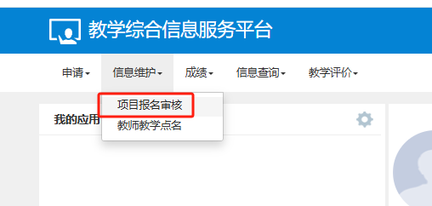
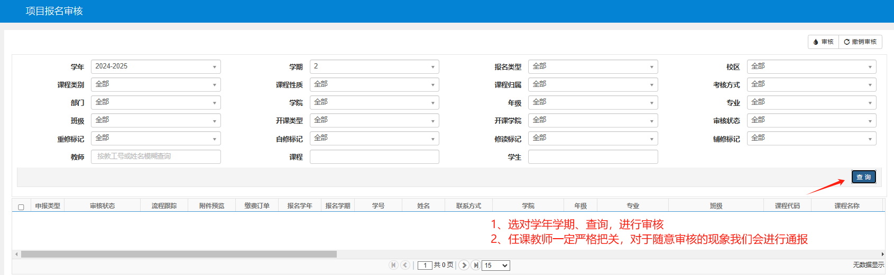

第二步【学院教学科】审核
（1）只要任课教师审核通过的，就会看到。
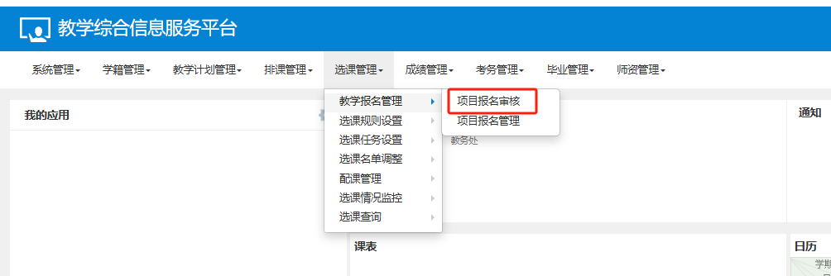
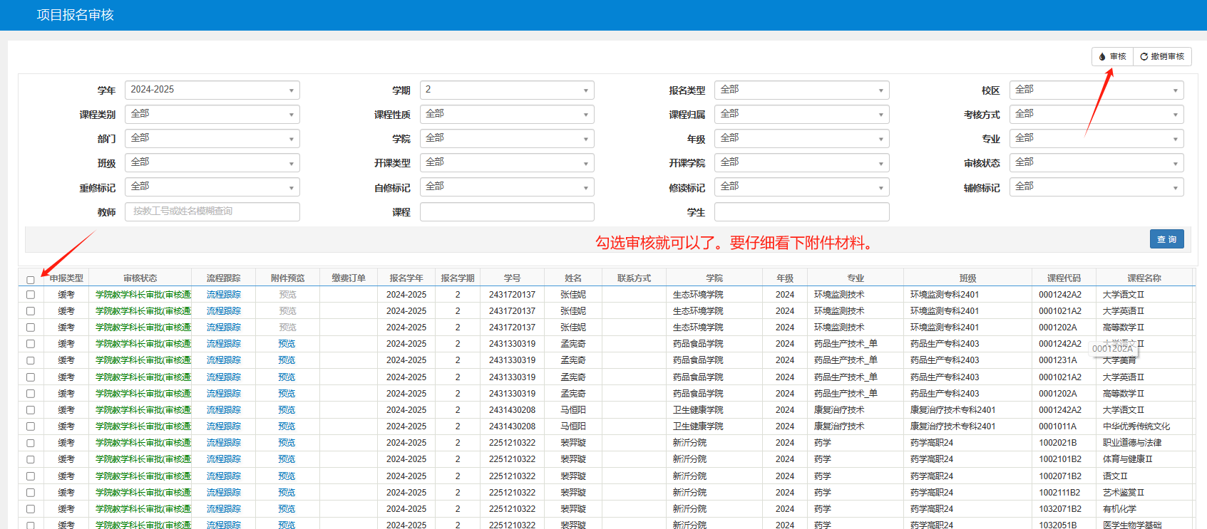
- 如果学生提交申请了，但是任课老师未批，可以通过【项目报名管理】看。
这个很重要！任课教师没批的，要提醒任课教师进行审核。
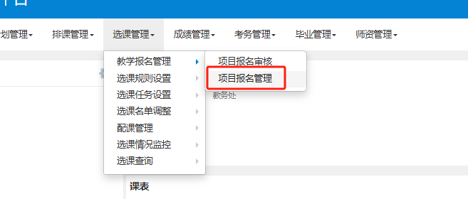
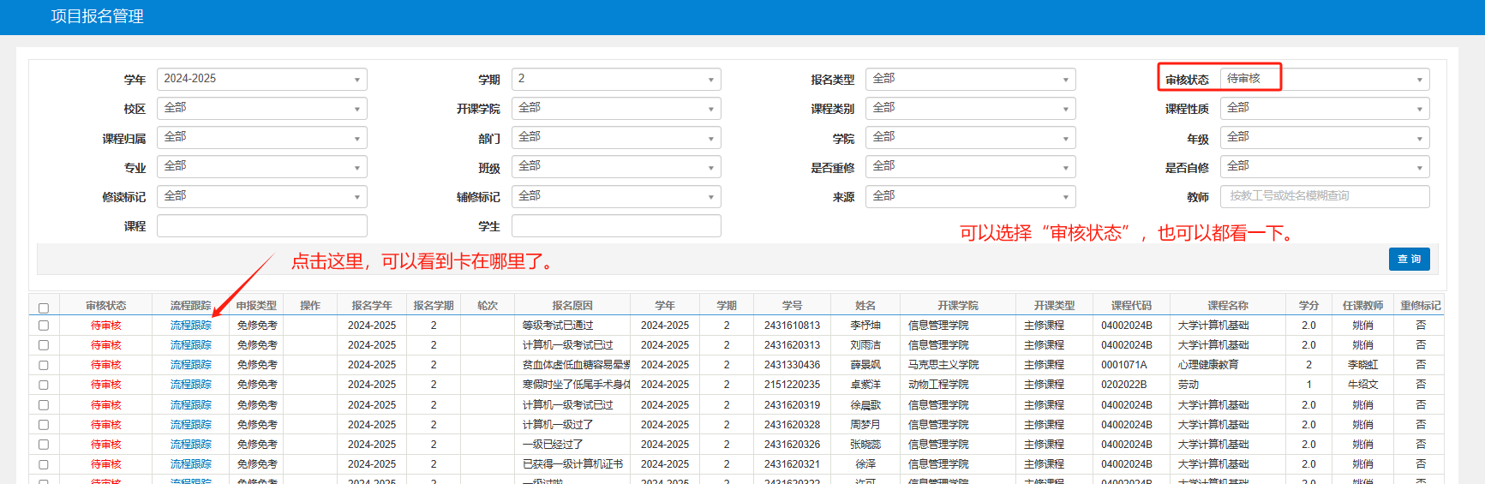
流程进程里会看到卡在哪里了。这个时候一定要督促任课老师进行审核。
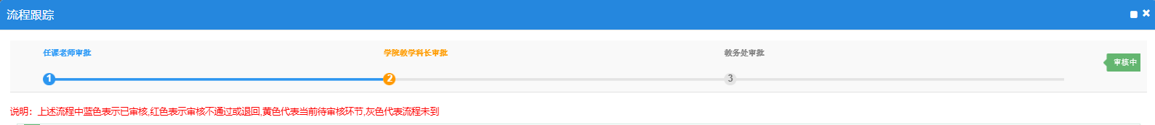

所有申请，必须有附件。无法提交电子版的，要补充纸质版。

第三步【教务处】审核
缓考申请期间，教务处每天都会进行审核。如有特殊情况需要紧急审核的，请联系陈芳老师。

